Jakob Ecker & Lena Hornitschek

Seminar Koller

Der Verkehr   
 Doppelstunde

Unterrichtsplanung

Inhalt

Stundenplanung 3

Medien 7

Der Verkehr M1 7

# Stundenplanung

Thema: Charakteristika der räumlichen Umgebung

Klasse: 1. Klasse Unterstufe

Abstract:

In dieser Einheit wird außerschulisch gearbeitet. Die Schülerinnen und Schüler bewegen sich in einem vorgegebenen Bereich außerhalb der Schule und halten verschiedene Fakten (Wohnhäuser, Bushaltestellen, Straßenschilder, Felder, …) fest. Nach Rückkunft in der Schule wird zuerst von den jeweiligen Gruppen darüber geforscht, wie deren vorgegebenes Feld sich in der nahen Vergangenheit entwickelt bzw. verändert haben könnte.

Danach wird diskutiert, welche Unterschiede die verschiedenen Gruppen in den unterschiedlichen Bereichen erkannt haben und was diese bedeuten könnten.

Lehrplanbezug 2023:

**Kompetenzbereich Leben und Wirtschaften im eigenen Umfeld**

*Die Schülerinnen und Schüler können …*

Wesentliche Charakteristika der räumlichen Umwelt erheben, beschreiben und individuell bewerten.

Lernziele:

SuS heben dabei Positives bzw. Negatives heraus. (AF1)

SuS charakterisieren ihre vorgegebene Stecknadel anhand unterschiedlicher Faktoren. (AF2)

SuS analysieren ihre vorgegebene Stecknadel zu unterschiedlichen Jahren anhand von Google Earth. (AF2)

SuS reflektieren die von ihnen festgehaltenen Fakten. (AF3)

SuS erörtern die Veränderung der Gegebenheiten im Zeitverkauf. (AF3)

Medien:

M1: Aufgabe und Karte

M2: Handy

|  |  |  |  |  |  |
| --- | --- | --- | --- | --- | --- |
| Stundenvorbereitung GW Geomedien | | | | | |
| Phase | Lernziele | Lerninhalte | Medien/Methode | Sozialform | Zeit (Min) |
| Einführung | - | * Begrüßung * Gruppeneinteilung | 8 3er-Gruppen | Lehrerschülergespräch | 5 |
| Organisation | - | - Fußmarsch nach draußen | - | Spaziergang | 5 |
| Information | - | * Organisatorisches, Regeln erklären | * M1 | Lehrerschülergespräch | 10 |
| Erarbeitung | SuS charakterisieren ihre vorgegebene Stecknadel anhand unterschiedlicher Faktoren. | * SuS suchen ihre vorgegebene Stecknadel auf vorgegebene Fragen ab. | * M1 * A4-Zettel mit Karte und 8 Stecknadeln * Handy | Gruppenarbeit | 30 |
| Organisation | - | * Zusammenkunft vor der Schule und Wiedereintritt der Klasse | - | Spaziergang | 5 |
| Erarbeitung | SuS analysieren ihre vorgegebene Stecknadel zu unterschiedlichen Jahren anhand von Google Earth. | * Timeline des zu erforschenden Quadrats erforschen | Laptop | Gruppenarbeit | 10 |
| Diskussion | SuS reflektieren die von ihnen festgehaltenen Fakten.  SuS erörtern die Veränderung der Gegebenheiten im Zeitverkauf.  SuS heben dabei Positives bzw. Negatives heraus. | * Vorstellung und Diskussion der herausgefundenen Fakten | - | Gelenktes Lehrerschülergespräch | 30 |

# Medien

## Der Verkehr M1

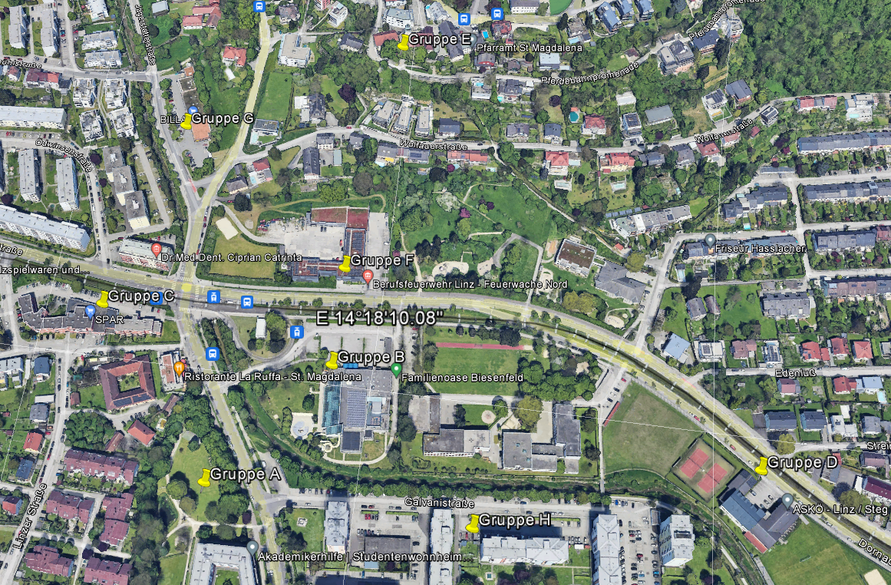

**Aufgaben:**

Siehst du auf dem Weg zu deiner Stecknadel eine Ampel?

Empfindest du auf deiner Route wenig, mittel oder viel Verkehr?

Waren eher Autos oder Fußgänger/Fahrradfahrer unterwegs?

Hast du eher viele oder wenige Menschen auf deiner Route getroffen?

Könntest du auf deiner Route und bei deiner Stecknadel deinen Hobbies nachgehen, oder wäre das aufgrund des Verkehrs zu gefährlich?

Ist deine Umgebung eher natürlich oder von Menschenhand erschaffen?